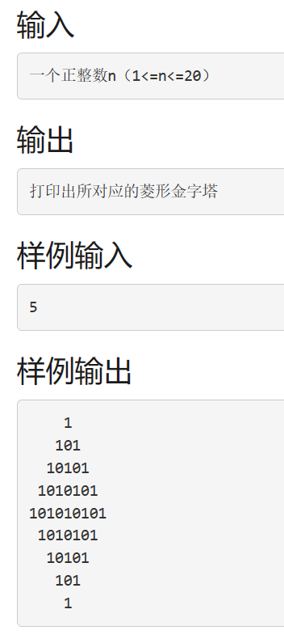

#include<stdio.h>

#include<math.h>

int main()

{

int i,m,j,s,p;

int q;

int d1,d2,d3;

scanf("%d",&s);

for(i=1;i<=s;i++){

for(j=s-1;j>=i;j--)

{

printf(" ");

}

printf("1");

for(j=1;j<i;j++)

{

printf("01");

}

printf("\n");

}

for(i=1;i<s;i++)

{

for(j=1;j<=i;j++)

printf(" ");

printf("1");

for(j=s-i-1;j>0;j--)

printf("01");

printf("\n");

}

return 0;

}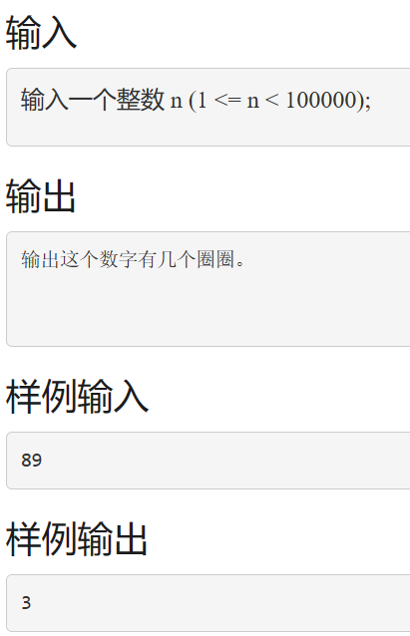

#include<stdio.h>

int main()

{

int q,c,s,m,t;

scanf("%d",&t);

m=1;

q=t;

c=0;

while(t>9)

{

t/=10;

m*=10;

}

while(m>0)

{

s=q/m;

q%=m;

m/=10;

if(s==0||s==6||s==9)

c++;

else if(s==8)

c=c+2;

}

printf("%d\n",c);

return 0;

}

买股票：

 class Solution {

    public int maxProfit(int[] prices) {

        int n = prices.length;

        int[][] dp = new int[n][2];

        dp[0][0] = 0;

        dp[0][1] = -prices[0];

        for (int i = 1; i < n; ++i) {

            dp[i][0] = Math.max(dp[i - 1][0], dp[i - 1][1] + prices[i]);

            dp[i][1] = Math.max(dp[i - 1][1], dp[i - 1][0] - prices[i]);

        }

        return dp[n - 1][0];

    }

}

class Solution {

public:

    int coinChange(vector<int>& coins, int amount) {

        vector<int> dp(amount + 1, INT_MAX);

        dp[0] = 0;

        for (int i = 0; i < coins.size(); i++) { // 遍历物品

            for (int j = coins[i]; j <= amount; j++) { // 遍历背包

                if (dp[j - coins[i]] != INT_MAX) { // 如果dp[j - coins[i]]是初始值则跳过

                    dp[j] = min(dp[j - coins[i]] + 1, dp[j]);

                }

            }

        }

        if (dp[amount] == INT_MAX) return -1;

        return dp[amount];

    }

};分发饼干

class Solution {

    public int findContentChildren(int[] g, int[] s) {

Arrays.sort(g);

Arrays.sort(s);

int gg=0;

int ss=0;

while(gg<g.length&&ss<s.length)

 {

     if(g[gg]<=s[ss]){

     gg=gg+1;

     }

ss++;

     ;}

 return gg;

    }

}

class Solution {

    public boolean lemonadeChange(int[] bills) {

        int five = 0, ten = 0;

        for (int i : bills) {

            if (i == 5) five++;

            else if (i == 10) {five--; ten++;}

            else if (ten > 0) {ten--; five--;}

            else five -= 3;

            if (five < 0) return false;

        }

        return true;

    }

}